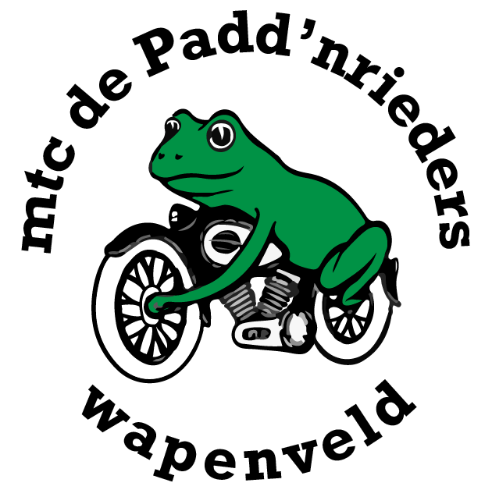
MTC de Padd'nrieders

Motor Toer Club
voor Wapenveld en omstreken

INSCHRIJFFORMULIER

S.v.p. ingevuld insturen, per post of ingescand per e-mail (adres zie onderaan formulier)

Voornaam : ________________________________________
Achternaam : ________________________________________
Straat+huisnr : ________________________________________
Postcode+woonplaats : ________________________________________
Telefoonnummer : ________________________________________
E-mailadres : ________________________________________
Duolid/gezinslid van : ________________________________________

Met de invulling en ondertekening van dit inschrijfformulier verklaar ik bekend te zijn en akkoord te gaan met het gestelde in de Statuten, het Huishoudelijk Reglement en het privacy beleid van de vereniging en mij te houden aan de besluiten, de richtlijnen, de toerreglementen, en dergelijke, zoals deze door de Algemene Vergadering en het bestuur van MTC De Padd’nrieders zijn en worden vastgesteld. Ik aanvaard zonder enig voorbehoud dat deelname aan de activiteiten van MTC De Padd’nrieders voor eigen rekening en risico is.

In te vullen door nieuw lid

Plaats: ___________________ Datum: ___________________

Handtekening:

In te vullen door secretaris na ontvangst

Plaats: ___________________ Datum: ___________________

Handtekening:

Correspondentie adres: C. van der Kamp, Wismar 1, 8052 CD te Hattem,
Telefoon:+31651551295; Email: paddnrieders@gmail.com
Rabobank IBAN: NL18RABO0396543588 t.n.v. "MTC Wapenveld”

